МНОЖЕЊЕ И ДЕЉЕЊЕ - БРОЈ 4

- ОБОЈ БРОЈЕВЕ ДЕЉИВЕ БРОЈЕМ 4.
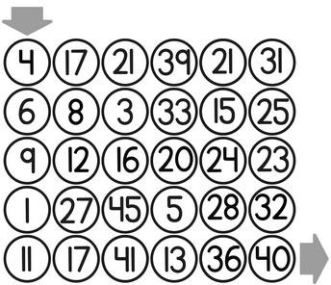

- ДИПУНИ.

1 | 2 | 3 | 4 | 5 | 6 | 7 | 8 | 9 | 10
 |  | 12 |  | 20

- ОБОЈ 3 ЧЕТВРТИНЕ КРУГА. 4. ИЗРАЧУНАЈ ЧЕТВРТИНУ.

4
8
12
16
20
24
28
30
32
40

